UNIVERSIDAD AUTÓNOMA DEL ESTADO DE MÉXICO

FACULTAD DE ODONTOLOGÍA

CENTRO DE INVESTIGACIÓN
Y ESTUDIOS AVANZADOS EN ODONTOLOGÍA “DR. KEISABURO MIYATA”

"PREVALENCIA DE LESIONES PULPO-PERIAPICALES, TERAPIA ENDODÓNTICA Y ANTECEDENTES PATOLÓGICOS EN PACIENTES QUE ACUDEN A LA CLÍNICA DE POSGRADO ENDODONCIA DE LA UAEMEX (2010-2012)"

PROYECTO TERMINAL

QUE PARA OBTENER EL DIPLOMA DE: ESPECIALISTA EN ENDODONCIA

PRESENTA:
C.D. RICARDO JONATHAN URIOSTEGUI SANTIAGO

ASESORES:
Dra. en C.S. PATRICIA CERECERO AGUIRRE

E.E. BRISSA JIMENEZ VALDEZ TOLUCA, ESTADO DE MÉXICO, JULIO DEL 2013

CONTENIDO PÁGINA
- INTRODUCCIÓN 3
- ANTECEDENTES 5
- PLANTEAMIENTO DEL PROBLEMA 7
- JUSTIFICACIÓN 8
- OBJETIVOS 10
- CRITERIOS 11
- MARCO METODOLÓGICO 12
-DISEÑO DE LA INVESTIGACIÓN
-VARIABLES
-LIMITES DE ESPACIO Y TIEMPO
-MATERIALES
-MÉTODO
- RESULTADOS 15
- DISCUSIÓN 39
- CONCLUSIONES 41
- REFERENCIAS BIBLIOGRÁFICAS 42

INTRODUCCIÓN

El propósito del presente estudio es conocer los diagnósticos, datos clínicos, procedimientos operativos, así como los padecimientos actuales de los pacientes, según los indicadores de la demanda en los pacientes atendidos en la Clínica de Posgrado en Endodoncia (CPE) de la UAEMex durante los años 2010-2012, mediante el análisis estadístico de los datos recabados de las historias clínicas.
La importancia del tratamiento endodóntico es la conservación de los órganos dentarios, prevenir, mantener y tratar la salud bucal y sistémica; mientras que el historial clínico constituye una herramienta base que proporciona información detallada de las necesidades de tratamiento del paciente, conocimiento en cuanto a la demanda de atención, en los tratamientos pulpares y medidas correctivas de dichos tratamientos para tratar de mejorarlo, así como proporcionar un servicio con una mayor calidad en la atención odontológica, que permita cubrir las expectativas tanto del odontólogo en formación de especialista como del paciente mismo, con lo cual se favorece una atención integral con calidad y mejores pronósticos.
Otro beneficio potencial de los datos recabados en las historias clínicas es orientar en el proceso de toma de decisiones y la implementación de políticas en materia de salud.
El modo operacional del presente trabajo fue bajo la realización de una base de datos específica, requerida para el análisis estadístico de los datos, obteniendo información que permitió mostrar la relación entre las variables de interés. Un estudio de prevalencia es aquel en el que se examinan las relaciones entre las enfermedades o entre las características relacionadas con la salud y otras variables de interés, del modo en que existen en una población y momento determinados.

La información registrada en cada historia clínica de la CPE describe diferentes puntos de vista y criterios del clínico en preparación como especialista, que hace de esta, dos opciones a elegir: 1) una herramienta fundamental y estratégica o 2) un simple documento sin portación alguna a la calidad de atención.

ANTECEDENTES

La Historia clínica es el conjunto de documentos que contienen los datos, valoraciones e información de cualquier índole sobre la situación y evolución clínica de un paciente a lo largo del tratamiento. (1)

El siglo XX ha producido grandes cambios en la relación médico-paciente, al terminar con el paternalismo médico impuesto durante siglos por la medicina Hipocrática y entrar en vigencia el principio de autonomía impuesto por la Bioética a cambio del mismo. Este cambio ha reconocido el ejercicio del derecho del paciente a la información y el derecho a autorizar todo tratamiento que se le deba aplicar (consentimiento informado). (2)

La historia clínica es la mejor fuente de información para evaluar la calidad de atención médica que se le brinda al paciente. Este documento indicará con total certeza el motivo de la consulta y /o internación, continuará con toda la evolución de la patología, siguiendo los pasos ya descritos anteriormente, finalizando con el resultado obtenido y las condiciones en que el paciente abandona el centro asistencial. Si hemos reconocido que es un derecho del paciente, deben quedar por lo tanto bien marcadas, en forma completa y amplia, todas las prestaciones brindadas al mismo por parte de los integrantes del equipo de salud.

Los documentos públicos, como la historia clínica, constituyen un elemento central de los actos manifiestos y expresos del Estado en todos sus ámbitos, especialmente los hospitales y esto se fundamenta en la confianza en los funcionarios públicos (médicos), la autenticidad, veracidad y fidelidad del documento en cuanto a forma y contenido y la confianza colectiva de la sociedad. Un juicio en la justicia civil puede involucrar el patrimonio personal logrado después de toda una vida de trabajo profesional. En la defensa del médico, de su equipo y de la institución donde se trate al paciente, la Historia Clínica es un documento e instrumento imprescindible y de especial relevancia en diversos

aspectos. Desde el punto de vista legal, la Historia Clínica adquiere especial relevancia por cuanto representa un documento que integra la relación contractual entre el médico y su paciente. Así mismo es de notar que en el ámbito académico se hace énfasis en su correcta elaboración desde que el personal de salud se está formando. De tal manera, a los estudiantes del área médica se les enseña a que adquieran hábitos correctos a la hora de consignar datos sobre el estado clínico de un paciente y no caigan en el vicio de dar todo por entendido y obvien pasos, la mayoría de veces necesarios para describir correctamente a otro (s) lector (es) sobre la condición clínica de un enfermo.

El expediente clínico es un instrumento de gran relevancia para la materialización del derecho a la protección de la salud. Se trata del conjunto único de información y datos personales de un paciente, que puede estar integrado por documentos escritos, gráficos, imagenológicos, electrónicos, magnéticos, electromagnéticos, ópticos, magneto-ópticos y de otras tecnologías, mediante los cuales se hace constar en diferentes momentos del proceso de la atención médica, las diversas intervenciones del personal del área de la salud, así como describir el estado de salud. (3)

Los autores describen que el odontólogo puede evaluar los antecedentes médicos del paciente con una entrevista realizada por el profesional o por el reporte del propio paciente. La información sobre los antecedentes médicos se basa en los recuerdos del paciente, por lo tanto, la información recopilada se considera correcta. La mayor parte del contacto con el paciente ocurre durante la entrevista, siendo la anamnesis el principal medio del odontólogo para establecer una relación terapéutica con el paciente
La prevalencia de los antecedentes médicos en la historia odontológica, en los diferentes estudios varía del 10% al 69%, siendo variable según la edad, la población o grupo étnico. Para poder definir políticas de atención y temas de enseñanza para los odontólogos es importante conocer la situación médica de los pacientes odontológicos de la población, para lo cual el análisis pormenorizado de los expedientes clínicos resulta de gran utilidad. (4)

PLANTEAMIENTO DEL PROBLEMA

Por medio de la entrevista clínica, y una adecuada exploración y aplicación de las pruebas de vitalidad disponibles, el profesional deberá constantemente decidir si la pulpa ha sido dañada en forma reversible o irreversible, en tanto que la revisión de los datos registrados en la historia clínica permite conocer la demanda de atención de los tratamientos pulpares, tomar medidas correctivas para tratar de mejorarlo y así poder brindar un tratamiento adecuado al paciente según las condiciones actuales referidas en la entrevista clínica y la exploración resultante.
El diagnóstico correcto es el procedimiento de aceptar un paciente, reconocer que tiene un problema, determinar la causa de este problema y desarrollar un plan de tratamiento que ayude a resolverlo, brindándole atención con enfoque en la salud dental y un servicio con mayor calidad en la atención odontológica, cubriendo las expectativas tanto del operador como del paciente logrando una satisfacción mutua. Cabe mencionar que de acuerdo con la búsqueda de varias fuentes de información, no se ha encontrado la existencia de trabajos de investigación que reporten indicadores de demanda sobre la prevalencia de patologías pulpo- periapicales, antecedentes patológicos y referentes a la terapia endodóntica en clínicas de posgrado de la especialidad. Para obtener un resultado exitoso en el manejo de pacientes con patologías pulpares y periapicales es necesario conocer la asociación de estos padecimientos con los datos clínicos reflejados en una historia clínica completa dado que ésta es la base para obtener un diagnóstico certero y así brindar un plan de tratamiento y adecuación en base a las condiciones de salud o enfermedad de los pacientes, a fin de proporcionar un resultado aceptable, de lo anterior podemos formular la siguiente cuestión:
¿Cuáles son las características de los antecedentes patológicos de los pacientes con los que se enfrenta el alumnado de la especialidad, las lesiones pulpares y/o periapicales de mayor prevalencia, y el procedimiento operatorio empleado en la CPE de la UAEMex?

JUSTIFICACIÓN

Desde el primer contacto entre un profesional de salud y el paciente que acude a consulta se empieza a establecer una relación; en nuestro caso, relación odontólogo-paciente. La actuación del odontólogo general y del especialista, debe estar siempre basada en el conocimiento previo del paciente, por ello es imprescindible la realización de una historia clínica, que resulta de practicar un interrogatorio y una exploración física exhaustiva, completada con las pruebas complementarias. La historia clínica trata de conseguir una correcta elaboración del diagnóstico, pronóstico y tratamiento, teniendo en cuenta el motivo fundamental por el que acude el paciente al odontólogo.

Los datos médicos de la historia clínica odontológica son importantes para identificar los problemas potenciales de salud y su compromiso en el tratamiento dental. Los pacientes que se atienden en la consulta odontológica pueden presentar una variedad de condiciones médicas, que deben ser incluidas en la historia clínica, ya que estos pueden requerir que el odontólogo modifique el tratamiento dental para que concuerde con las restricciones médicas del paciente y determinar si es necesario realizar interconsultas.

El tratamiento de patologías de origen pulpar y periapical ha sido modificado con el paso del tiempo, por lo que existen diversas opiniones de tratamiento en situaciones similares en los diferentes procesos patológicos, poniendo de manifiesto controversia con respecto a la terapéutica más adecuada, o bien aquélla a la que se le atribuye un mejor pronóstico; el clínico no sólo debe observar un panorama bucal, más allá de ello debe acompañar de información de suma importancia sobre el estado de salud general del individuo que se da a conocer en el historial clínico endodóntico. Sabiendo que estos datos son complementarios, se pretende dar una atención integral no sólo de manera odontológica sino desde el punto de vista médico; partiendo de este punto, la información se puede integrar al área bucal para determinar las necesidades del

paciente y buscar las necesidades que requiere en el tratamiento del área de especialidad y definir claramente las prioridades de atención.

La discrepancia en el tratamiento endodóntico y su relación con las enfermedades o condiciones de salud se pone de manifiesto incluso entre cirujanos dentistas, alumnos y profesores pertenecientes a una misma institución, por lo que el presente trabajo de investigación pretende analizar la prevalencia de aquellas enfermedades sistémicas y diagnósticos pulpares y periapicales, así como los datos obtenidos en la terapia endodóntica incluidos en el historial clínico del Posgrado de Endodoncia de la UAEMex, a fin de contribuir a mejorar los conocimientos de los estudiantes de posgrado y la práctica clínica de endodoncia, ofreciendo las posibilidades de una mejor integración de los datos clínicos, con el objetivo claro de poder actuar con un panorama más abierto, y sin escatimar en el recaude de la información.

OBJETIVOS

Determinar la prevalencia de los padecimientos actuales, lesiones pulpares y/o periapicales y la terapia endodóntica empleada en pacientes que acuden en la CPE de la UAEMex, a través del análisis de la información con software estadístico de 500 historiales clínicos comprendidos durante el periodo 2010-2012.

CRITERIOS DE INCLUSIÓN Y EXCLUSIÓN

Criterios de inclusión:
- Historias clínicas completas de pacientes que acudieron a la Clínica de Posgrado en Endodoncia en el periodo 2010-2012
- Cualquier edad

- Ambos géneros

- Cualquier estado de salud

Criterios de exclusión:
- Historias clínicas con una tasa de no respuesta mayor al 10%

- Historias clínicas de pacientes que abandonaron el tratamiento.

MARCO METODOLÓGICO

DISEÑO DE LA INVESTIGACIÓN

Estudio de tipo retrospectivo descriptivo basado en la revisión de las historias clínicas.

VARIABLES
Edad | Dolor al momento de la revisión
Género | Signos clínicos
Ocupación | Pruebas de vitalidad y otras pruebas
Estado civil | Hallazgos radiográficos
Padecimiento actual | Diagnóstico pulpar y periapical
Alergias | Procedimiento operatorio
Antecedentes quirúrgicos | Accidentes operatorios reportados
Motivo de la consulta | Prevalencia de OD tratados

PROCEDIMIENTO

Se analizaron los datos de 500 historias clínicas CPE.

LIMITES DE ESPACIO Y TIEMPO

Límite de espacio: Clínica de Posgrado en Endodoncia de la Facultad de Odontología de la UAEMex.

Límite de tiempo: De acuerdo a los horarios establecidos en la clínica de Posgrado en Endodoncia de la Facultad de Odontología de la UAEM en el periodo comprendido de 2012-2013.

MATERIALES

500 historias clínicas de la especialidad en endodoncia, software estadístico SPSS versión 15.0 y STATA versión 9.

MÉTODO

Se solicitó a las autoridades competentes su autorización para tener acceso a las historias clínicas archivadas durante enero del 2010 a diciembre del 2012 en la Clinica de Especialidad en Endodoncia.

Estas historias clínicas contienen:
- Datos socio-demográficos del paciente, 2) Historia médica, 3) Ficha endodóntica, 4) Plan de tratamiento y pronóstico, 5) Procedimiento Operatorio, 6) Accidentes operatorios, 7) Consentimiento informado

Se realizó una base de datos para la posterior captura de la información con el software estadístico SPSS, siendo 32 variables resultantes codificadas con un número respectivo.

Una vez terminada la captura de los datos de 500 historiales clínicos se procedió a su análisis con el software STATA versión 9. La información revisada a detalle fue puesta en cuadros y gráficas para su presentación final.

ANÁLISIS ESTADÍSTICO

El análisis descriptivo de los datos consistió en el cálculo de frecuencias y porcentajes. Por medio de pruebas de Chi2 se buscaron diferencias por género y rangos de edad en las variables de interés. Se analizó la relación de las pruebas de vitalidad y otras pruebas con los diagnósticos pulpo-periapicales por medio de pruebas Ch2. Las diferencias con valores de p ˂0.05 se consideraron significativas.

RESULTADOS

Entrevista clínica

Se analizaron los datos de 500 pacientes, de los cuales el 66.8% fueron mujeres y 33.2% fueron hombres, con una media de edad de 35.6 años (DE = 14.5 años). Respecto al estado civil, el 44.0% es soltero y 56.0% es casado. El 20.0% de los pacientes que acudieron a la CPE, estudia, mientras que el 40.0% labora y el 40.0% restante se encuentra desempleado.

En la Gráfica 1 se presentan las enfermedades crónicas y/o degenerativas reportadas por los pacientes durante la entrevista clínica. El padecimiento de mayor prevalencia fue la diabetes (4.2%) seguida de la hipertensión arterial (3.6%), asma y enfermedades renales (1.4%).

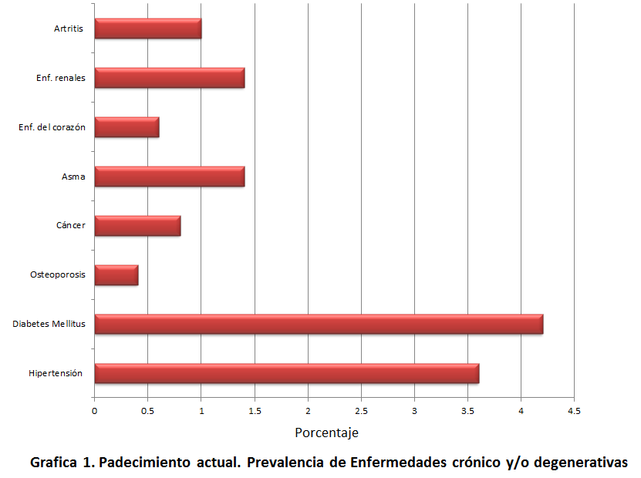

De otras enfermedades, el 6.6% de los pacientes refirió padecer gastritis, 3.2% colitis y 2.2% hepatitis (Gráfica 2).

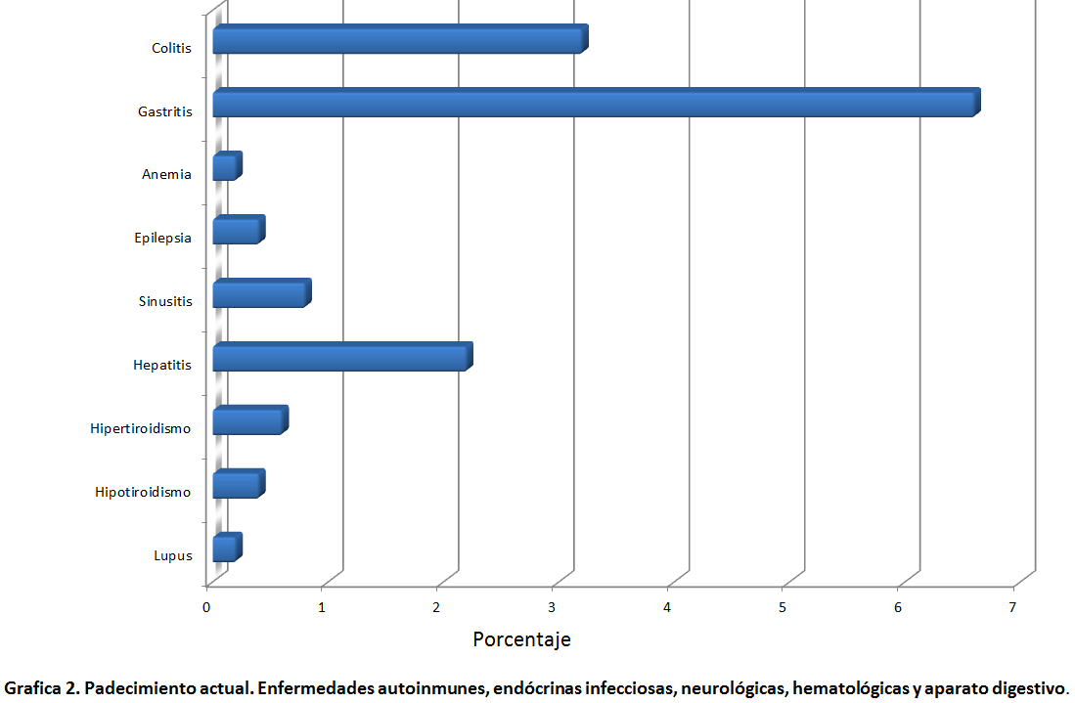

El 13.0% informaron ser alérgicos, principalmente a medicamentos y el mismo porcentaje informó haber sido sometido a un procedimiento quirúrgico. Presentaron dolor al momento de la entrevista cerca de la mitad de los pacientes (46.0%) y el principal motivo de la consulta fue la revisión (61.6%) (Gráfica 3 y 4)

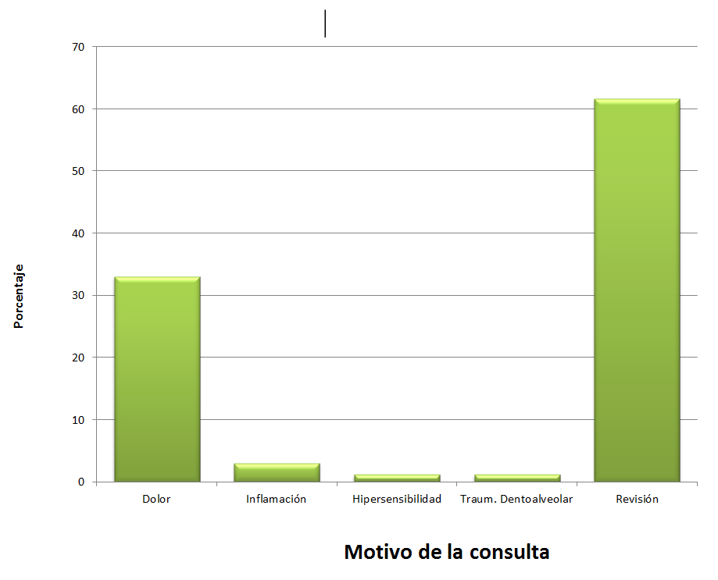
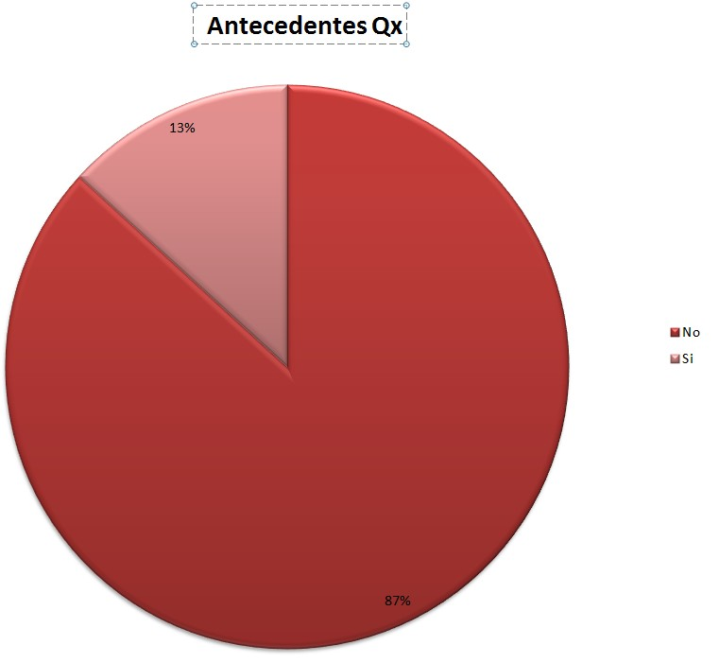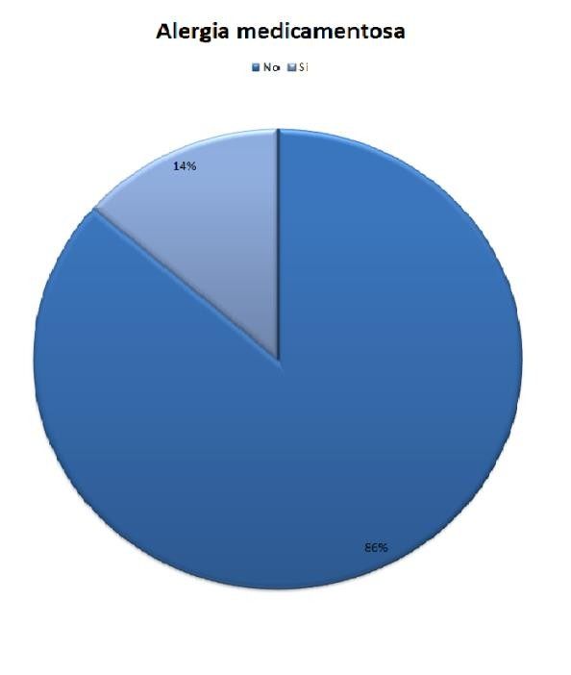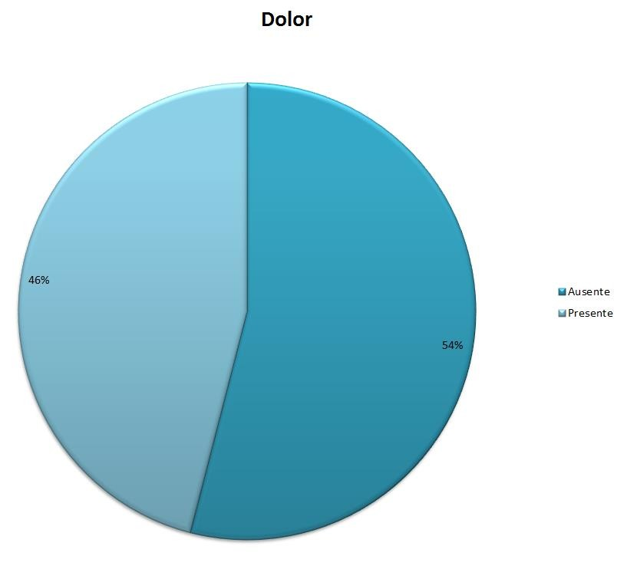
Grafica 3

Grafica 4

Exploración

En la Gráfica 5 se presentan los signos clínicos registrados en el historial, de los cuales sobresale el alto porcentaje que presentó un tratamiento dental reciente (59.2%). Presentaron inflamación 12.4% de los pacientes, una restauración defectuosa 22.0%, trauma dental 9.6% y tracto sinuoso 8.8%.

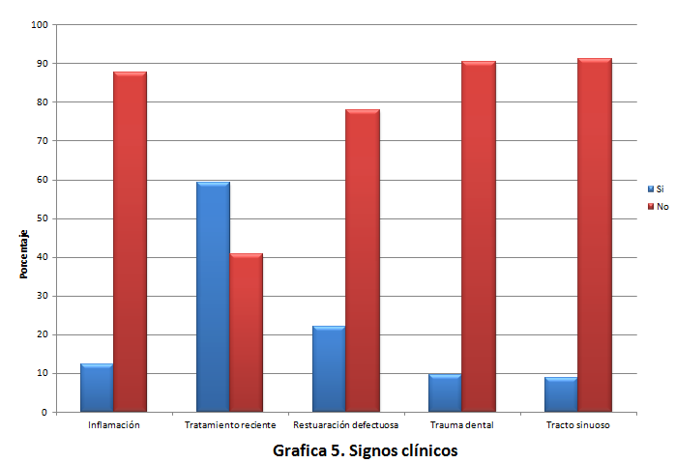

La Gráfica 6 muestra el grado de caries observado durante la exploración. Cerca de una cuarta parte de los órganos dentarios (OD) presentó un grado de caries 3º (23.0%), 21.4% grado 4º y en 24.8% de las piezas dentales no se registró el grado de caries.

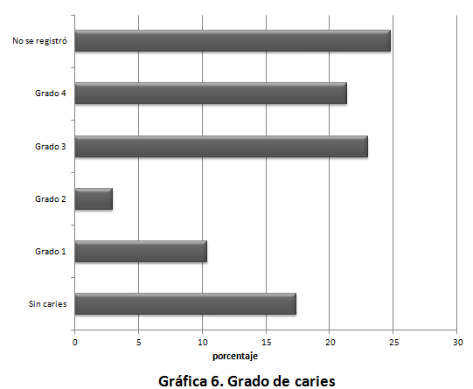

La mayor proporción de las piezas dentales tuvo un grado 1º de movilidad (83.0%) (Gráfica 7).

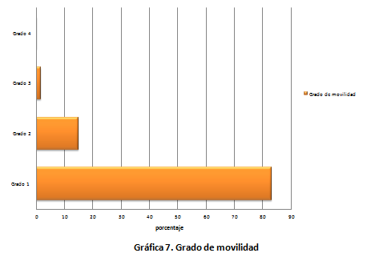

De las pruebas de vitalidad, presentadas en la Gráfica 8, la prevalencia de sensibilidad al frío fue 46.6% y la sensibilidad al calor 42.8%. En otras pruebas, la mayor prevalencia observada fue la respuesta a la percusión vertical (44.8%) y a la percusión horizontal (39.4%).

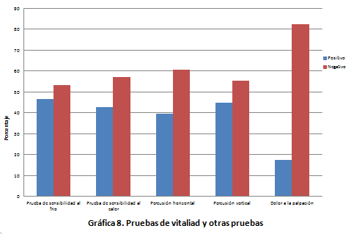

En los hallazgos radiográficos en la corona del OD se observó una mayor prevalencia con el 58.4% incompleta, seguido del 34.4% completa, el menor porcentaje con 7.2% se observó ausente. Respecto a la cámara pulpar fue visible en el 54%, y el 46% se registró como no visible. El periápice se observó con lesión en un 33.8% de los OD, y un 66.2% no visible la lesión. El ligamento periodontal presentó ensanchamiento en el 60.6 % de los OD, y el 39.4% no ensanchado (Tabla 1).

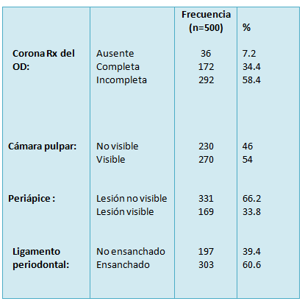
Tabla 1

Diagnóstico

En cuanto al diagnóstico pulpar la mayor prevalencia fue la necrosis pulpar (35.6%), seguido de la pulpitis irreversible sintomática (29%). Siendo el diagnóstico de menor prevalencia la pulpa normal con 1.2%. (Gráfica 9).

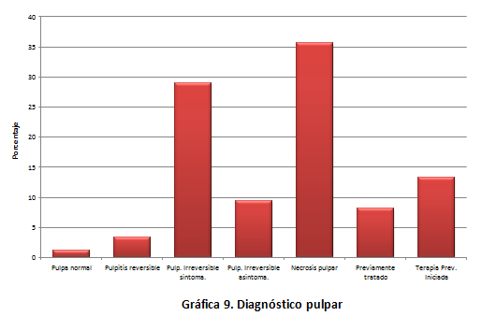

En el diagnóstico periapical la mayor prevalencia fue el tejido apical normal con el 32.4%, seguido de la periodontitis apical asintomática con el 30.2%. La de menor prevalencia fue la lesión quística con el 1.0%. (Gráfica 10).

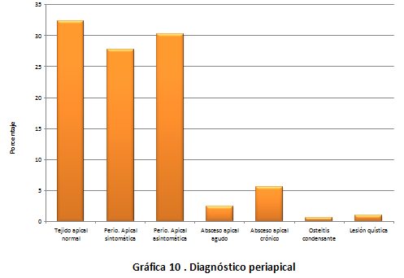

Procedimiento operatorio

El número de conductos tratados con mayor prevalencia fueron de 3 por OD con el 58.8% y el de menor prevalencia fue de 4 conductos con el 10.6%. La técnica de instrumentación rotatoria fue la más utilizada (64%) y la técnica de obturación más sobresaliente fue la lateral (91.2%). (Tabla 2)

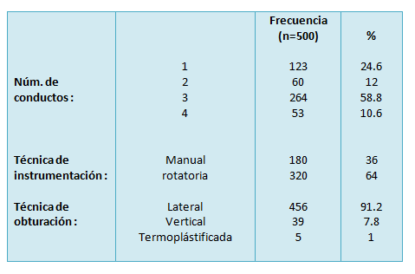
Tabla 2

En los accidentes operatorios presentados el de mayor frecuencia fue la subobturación (37.8%) y la de menor frecuencia fue el escalón (2.7%). (Gráfica 11).

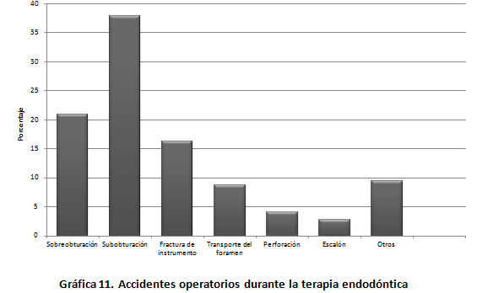

En la Tabla 3, se presenta la frecuencia y el porcentaje de los OD tratados en la CPE, con alto porcentaje de atención en los primeros molares tanto superiores (10.8%, 12.6%) como inferiores (12.6%, 13.0%).

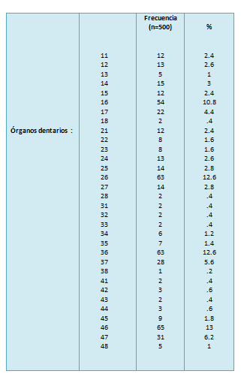
Tabla 3

En la Tabla 4 se presentan las diferencias por género de la información referida por los pacientes en la entrevista. La prevalencia de diabetes e hipertensión en el género femenino (4.0% y 4.2%, respectivamente) fue mayor a la del masculino (3.0% y 2.4%), respectivamente) sin embargo, estas diferencias no fueron significativas. Se observaron diferencias significativas por género en la prevalencia de enfermedad renal, siendo mayor en el masculino (3.0%) que en el femenino (0.06%). No se observaron diferencias por género en las demás enfermedades, alergia a medicamentos, antecedentes quirúrgicos, motivo de la consulta o dolor al momento de la revisión.
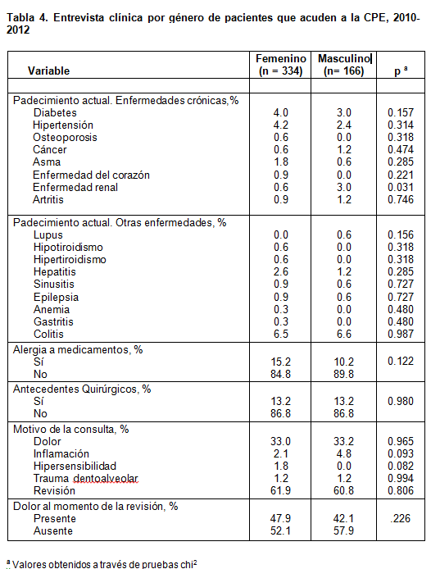

De la comparación por género de la información obtenida durante la exploración, en los signos clínicos el grado de movilidad 2º, 3º y 4º fue significativamente mayor en las mujeres (18.5%, 2.1% y 0.4%, respectivamente) que en los hombres (7.8%, 1.2% y 0.0%) (p <0.001). Radiográficamente, las mujeres presentaron mayor lesión periapical visible (40.3%) que los hombres (33.8%) (p = 0.029), en tanto que la prevalencia de caries grado 4º fue mayor en los hombres (27.2%) que en las mujeres (18.8%), aunque esta diferencia no fue significativa. No se observaron diferencias significativas en los demás signos clínicos, pruebas de vitalidad o hallazgos radiográficos por género (Tabla 5).

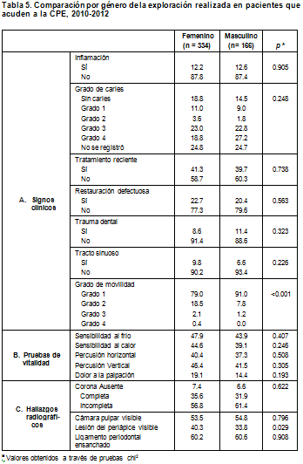

En la Tabla 6 se puede apreciar que la prevalencia de pulpitis irreversible asintomática en los hombres (13.2%) fue significativamente mayor que en las mujeres (7.4%). Del mismo modo, fue mayor la proporción de hombres con periodontitis apical asintomática (39.3%) que la proporción de mujeres (25.7%).

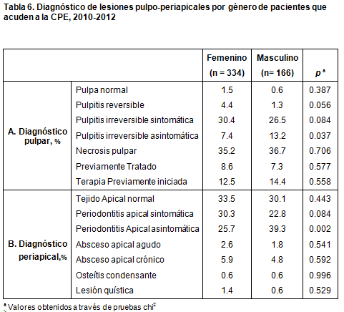

De la comparación por género del procedimiento operatorio presentado en la Tabla 7, destaca que los tratamientos más complejos, por el mayor número de conductos (4 conductos), fue realizado en mayor proporción en los hombres (15.6%) que en las mujeres (8.0%) (p = 0.007). No se observaron diferencias significativas por género en los demás procedimientos operatorios.

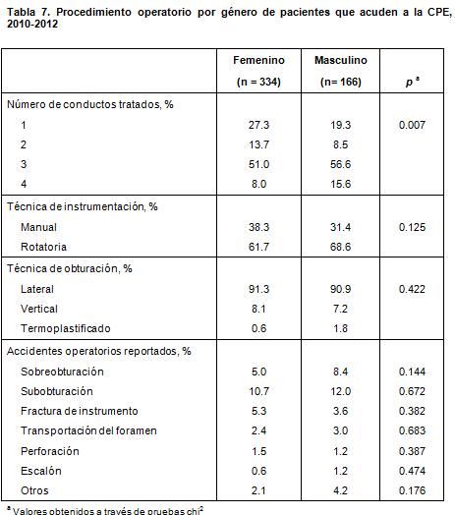

La Tabla 8 presenta el análisis de las diferencias por rangos de edad en las variables de interés de la entrevista clínica. En el grupo de mayor edad fue significativamente superior la prevalencia de diabetes, hipertensión, cáncer, artritis, así como de antecedentes quirúrgicos. El principal motivo de la consulta en los pacientes de mayor edad fue la revisión (p ≤0.005).

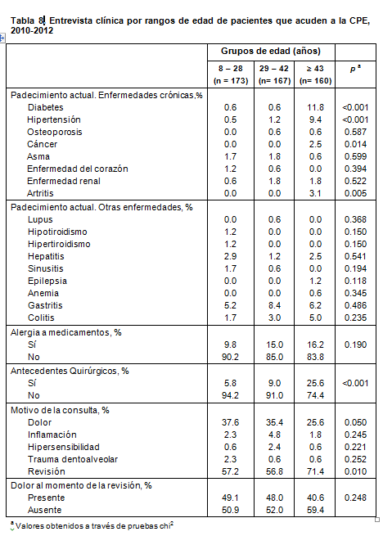

Los resultados del análisis de las diferencias por rangos de edad en las variables de la exploración se muestran en la Tabla 9. Se observó mayor índice de caries grado 3º y 4º en los pacientes menores de 28 años que en aquéllos de mayor edad. Los pacientes menores de 28 años presentaron: un mayor índice de caries grado 3º y 4º, trauma dental y grado 1º de movilidad que aquéllos mayores de 28 años, mientras que los pacientes de 43 años o de mayor edad presentaron más restauraciones defectuosas y movilidad dental grado 2º.

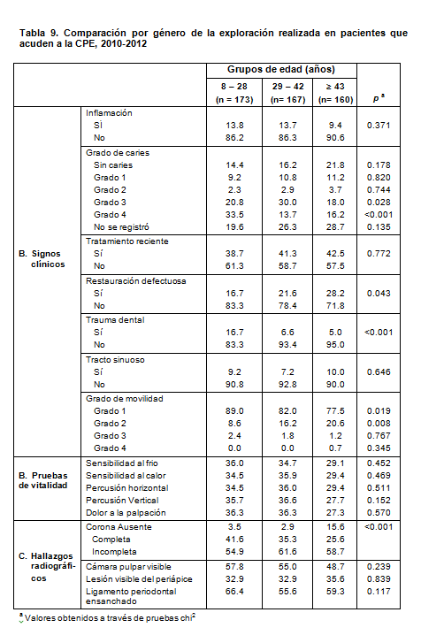
La tabla 10 presenta los resultados del análisis de las diferencias por rangos de edad de los diagnósticos pulpo-periapicales. El total de los órganos dentarios con pulpa dental sin signos de patología (3.7%) se presentó en los pacientes de 43 años o más (p = 0.002). No se observaron diferencias según la edad de los pacientes en las patologías pulpares o periapicales.

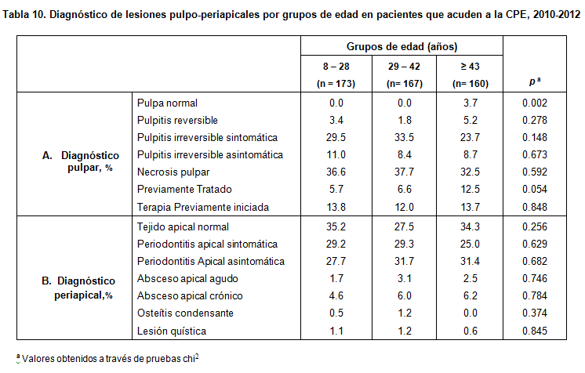

De la comparación por rangos de edad del procedimiento operatorio presentado en la Tabla 11, destaca que los tratamientos más complejos, por el mayor número de conductos (4 conductos), fue realizado en mayor proporción en el grupo de pacientes de menor edad (20.3%) que en aquéllos de mayor edad (p <0.001).

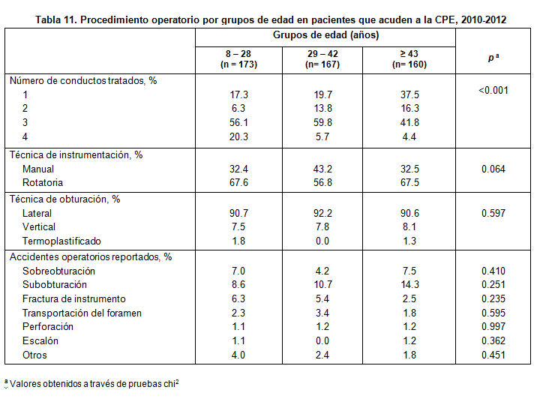

De la evaluación de la distribución del procedimiento operatorio realizado según el tercio anatómico de los maxilares (Tabla 12), se puede resumir que en el tercio anterior prevaleció la técnica de instrumentación manual (45.0%), la técnica de obturación lateral (91.4%) y la formación de escalón (1.1%); en el tercio medio, la técnica de instrumentación rotatoria (69.6%); en el tercio posterior superior la técnica de obturación vertical (9.9%) y el accidente operatorio sobreobturación (15.1%); en el tercio posterior inferior prevaleció la técnica de obturación termoplástificada (1.0%), así como los accidentes operatorios subobturación (15.5%), fractura de instrumento (6.7%), transportación de foramen (2.6%) y perforación (1.5%).

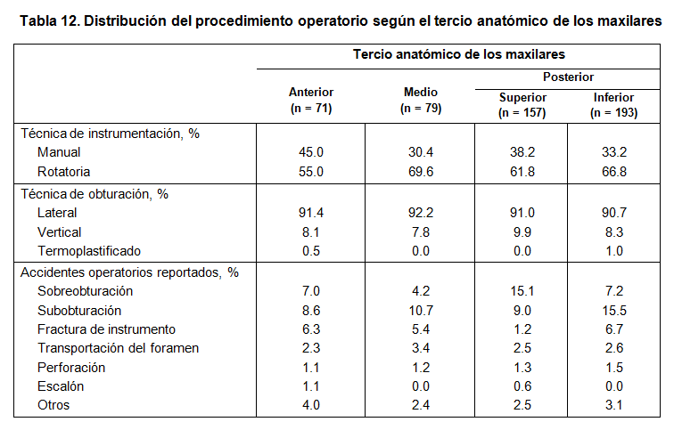

Se evaluó la asociación entre las pruebas de vitalidad y el diagnóstico pulpar. Se obtuvo que, como era de esperarse, la pulpa normal, pulpitis reversible, pulpitis irreversible sintomática, pulpitis irreversible asintomática respondieron positivamente. Y en cuanto a la necrosis, OD previamente tratados y con terapias previamente iniciadas los resultados a las respuestas fueron negativas (Tabla 13).
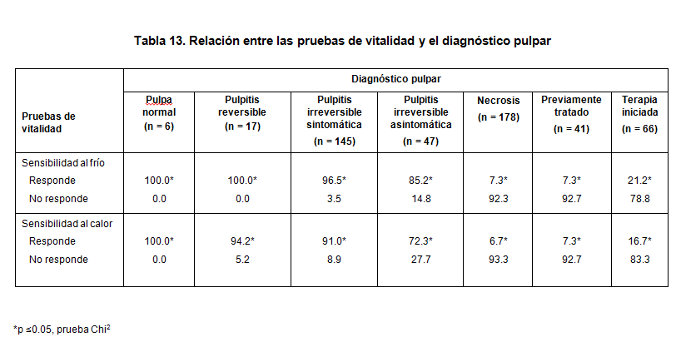

Se evaluó la asociación de las pruebas de percusión horizontal, percusión vertical y dolor a la palpación con el diagnóstico periapical, observándose que el tejido apical normal se asoció con la respuesta negativa a las tres pruebas (87.0%, 87.0% y 95.7%, respectivamente); en tanto que la periodontitis apical sintomática se asoció con la respuesta positiva a las pruebas de percusión horizontal y vertical (77.1% y 84.2%) y con la respuesta negativa al dolor a la palpación (65.5%). Se observó una asociación entre la periodontitis apical asintomática y la respuesta negativa a la percusión horizontal (71.5%). El absceso apical agudo se asoció con la respuesta positiva a la percusión vertical (83.3%), mientras que el absceso apical crónico con la negativa a la palpación (58.3%) (Tabla 14).

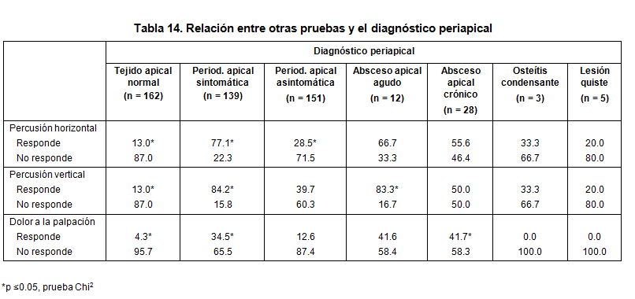

DISCUSIÓN

Uno de los aspectos fundamentes en este estudio fue encontrar la relación que existe al combinar una variable con otra para poder así determinar puntos de interés, tanto para el clínico en preparación como especialista y especialistas ya formados. La problemática con la que se está enfrentado en su entorno, y es a partir de aquí, que se pueden discutir ciertos puntos que resultaron con valor significativo en la comparación de datos.

En lo que respecta a los padecimientos actuales se menciona que la diabetes mellitus y la hipertensión arterial son las de mayor prevalencia en el estudio, en pacientes mayores a 43 años de edad con predominio en el sexo femenino tal como lo refiere el estudio de Escobedo J (11), sobre la diabetes en México, donde se reporta una prevalencia de diabetes de 9.7% en mujeres y de 8.0% en hombres de un total de 1722 adultos de 25 a 64 años de edad.

En la exploración clínica las principales causas por las que se presentó el paciente a consulta para realizarse un tratamiento de conductos fueron: tratamiento dental reciente, restauración defectuosa y grado de caries 4°. Walton (13) refiere que la irritación microbiana, mecánica o química y los tejidos perirradiculares producen inflamación.

Asimismo, Cohen (12) menciona que la caries dental y los microorganismos en los conductos, constituyen las fuentes principales de irritantes microbianos de la pulpa dental y tejidos perirradiculares, respectivamente. En un tratamiento dental reciente, si se realiza un corte sobre el tejido dentinario y este es continuo sin refrigeración apropiada produce temperaturas elevadas en cavidades profundas.

El diagnóstico pulpar más prevalente en este estudio fue la necrosis pulpar. La necrosis pulpar es el resultado final de las alteraciones inflamatorias de la pulpa dental. El tipo más común de necrosis pulpar es la gangrena. La descomposición protéica de la pulpa puede resultar en los siguientes tóxicos: gas sulfhídrico,

amonio, tomaínas, CO2 e H2O. Un diente con la pulpa necrosada puede o no presentar manifestaciones periapicales y, estas, pueden ser de tipo agudo o crónico. (12) Lo que pone en duda al tejido apical normal como mayor prevalencia en el diagnóstico periapical al momento de realizar diagnóstico. Como bien se menciona una pulpa necrótica contiene microorganismos y sustancias que comunican con el periápice.

CONCLUSIONES

  - El padecimiento actual en enfermedades crónicas degenerativas con mayor prevalencia fue la diabetes mellitus y la hipertensión arterial en personas mayores de 43 años de edad, y en otras enfermedades fue la gastritis que se presentó en mayor proporción en pacientes de 29-42 años.
  - Los antecedentes quirúrgicos fue sobresaliente en personas mayores a 43 años. Al igual que el principal motivo por el cual se presentaron los pacientes a la CPE fue la revisión. El signo clínico de inflamación fue mayor en jóvenes de 8 a 28 años. La caries de 4 grado fue la que estuvo más relacionada a los tratamientos de conductos en pacientes jóvenes de 8-28 años y casi el 60% de los pacientes tuvieron relación con algún tratamiento dental reciente en el órgano dentario a tratar.
  - Las pruebas de vitalidad fueron positivas (frio: 46.6%, calor: 42.8%) lo que indica que más de la mitad de los OD tratados fueron piezas necróticas, con respuesta mayor a la percusión vertical.
  - En los hallazgos radiográficos más de la mitad de las coronas de los OD se observaron incompletas, la cámara pulpar en la mayoría apreciable. Lesión periapical no visible con alta prevalencia, y ensanchamiento en el ligamento periodontal notoria en la mayoría de los registros.
  - El diagnóstico pulpar de mayor prevalencia fue la necrosis. El diagnóstico periapical de mayor prevalencia resultó ser el tejido apical normal.
  - Sobresale la técnica de instrumentación rotatoria como la más usada, con una probable relación de fracturas de instrumentos en el 25% de los accidentes operatorios presentados; con alto índice en pacientes jóvenes.
  - La técnica de obturación mayor utilizada fue la lateral en un 91%. El accidente operatorio durante la terapia endodóntica fue la subobturación.
  - Los órganos dentarios mas atendidos fueron los primeros molares inferiores derechos, seguido con el mismo porcentaje los primeros molares superiores e inferiores izquierdos

REFERENCIAS BIBLIOGRÁFICAS

- Salazar G, Vargas R. Antecedentes Médicos referidos en la historia clínica odontológica en pacientes atendidos en Barranquilla, Colombia. Rev. Colombiana de investigación en odontología. Vol. 2, No 6, 2011.
- Sánchez J, Ramírez E. El expediente clínico en México; reflexiones sobre un tema en debate. Rev Latinoamer Patol Clin; 53 (3), 2006.
- Historia Clínica. Expediente Médico - Documental Médica. Manuel José Cumplido. Presidente de la Asociación Argentina de Derecho Médico. Presidente de la Asociación Latinoamericana de Derecho Médico. Gobernador de la Asociación Mundial de Derecho Médico.
- DIARIO OFICIAL, NORMA Oficial Mexicana NOM-004-SSA3-2012, Del expediente clínico.
- Vivanco B. La realidad de la historia clínica odontológica. Rev ADM. Vol LXV (1), 2009.
- González S, Rivera A, y col. “Recomendaciones para mejorar la práctica odontológica. Comisión de arbitraje médico.”Rev. ADM. LXI (3):109-116.
- Ángeles JL, Centeno A. y col. Estudio comparativo de los formatos de la historia clínica en las escuelas de odontología del Distrito Federal y Área conurbada. Memorias del XV Coloquio de investigación estudiantil de la carrera de Cirujano dentista de la facultad de estudios Superiores Iztacala. En: http://odontologia. Iztacala.unam.mx/intrumen_y_lab//otros/coloquioxv.

- Martínez A. La comisión internacional en la salud”. Salud pública de México. 33:399-409, 1991.

- Gómez G, Triana EJ. Guía de autoevaluación del expediente clínico Odontológico. Revista ADM; 58(6); 233-236, 2001.

- Normas de atención especializada, dental. En www. Salud. Gob.

- Escobedo J. Diabetes en México. Estudio CARMELA. Rev Cirugía y Cirujanos, vol. 79, núm. 5. Septiembre-octubre; pp.424-431, 2011.

- Kenneth M . Hargreaves. Cohen. Vías de la pulpa. 10 edición, Elsevier España, 565 – 567.2011.

- Richard E. Walton ENDODONCIA Principios y Práctica; 2 Edición McGraw-Hill interamericana, 31-53,2006.

